CASOS DE PRUEBA
Plantilla para diseño y ejecución
TQA • Documento base para prácticas e integrador
01  DISEÑAR EL TC  Definir qué se quiere comprobar y cómo. | 02  EJECUTAR LA PRUEBA  Registrar qué ocurrió realmente.
Solo incluye diseño y ejecución. La trazabilidad se incorporará más adelante.
PARTE 1 · PLANTILLA PARA CREAR EL CASO DE PRUEBA
Completar antes de ejecutar la prueba.
ID DEL TC | TC-001 | PRIORIDAD | Alta
TÍTULO | Inicio de sesión exitoso con usuario estándar | TIPO | Funcional
MÓDULO | Inicio de sesión | AMBIENTE | QA (sitio de demostración)
1. Objetivo
¿QUÉ SE QUIERE VALIDAR? | Comprobar que un usuario registrado y habilitado accede al catálogo de productos al ingresar credenciales válidas.
2. Precondiciones
Estado inicial | Navegador abierto en la página de login de SauceDemo, sin sesión iniciada.
Usuario / permisos | standard_user (usuario de demostración habilitado).
Configuración | Conexión a internet activa. Sin configuraciones adicionales.
3. Datos de prueba
Dato | Usuario / contraseña
Valor | standard_user / secret_sauce
Origen | Ambiente (credenciales publicadas en la página de login)
Observación | Usuario sin restricciones; sirve como línea base para los demás casos.
4. Pasos y resultados esperados
Los pasos deben ser reproducibles: otro tester debería poder ejecutarlos sin pedir aclaraciones.
# | Paso / acción | Dato utilizado | Resultado esperado
1 | Abrir la URL de la aplicación | https://www.saucedemo.com/ | Se muestra el formulario de login con los campos Username y Password.
2 | Ingresar el usuario en el campo Username | standard_user | El campo muestra el texto ingresado.
3 | Ingresar la contraseña en el campo Password | secret_sauce | El campo muestra caracteres ocultos.
4 | Presionar el botón Login | — | El sistema redirige a /inventory.html con el título Products.
5 | Verificar el catálogo | — | Se listan los 6 productos con nombre, precio y botón Add to cart.
5. Resultado esperado final
CRITERIO DE ÉXITO | El usuario accede a /inventory.html y visualiza el catálogo completo sin mensajes de error.

PARTE 2 · PLANTILLA PARA EJECUTAR LA PRUEBA
Completar durante o inmediatamente después de ejecutar el TC.
ID DEL TC | TC-001 | EJECUTADO POR | Juan Gabriel Ibañez Copatiti
FECHA | 20/10/2026 | HORA | 21:18
AMBIENTE | QA (sitio de demostración) | VERSIÓN | SauceDemo – Swag Labs (web)
1. Resultado de la ejecución
☒ PASS | ☐ FAIL | ☐ BLOCKED | ☐ NOT RUN
2. Resultado observado
¿QUÉ OCURRIÓ REALMENTE? | Tras presionar Login, la aplicación redirigió a https://www.saucedemo.com/inventory.html, mostró el título Products y listó los 6 productos con sus precios.

COMPARACIÓN | Coincide con el resultado esperado.
3. Registro de ejecución por paso
# | Paso ejecutado | Resultado observado | Estado | Observación
1 | Abrió la URL | Formulario de login visible | PASS | —
2 | Ingresó standard_user | Texto visible en Username | PASS | —
3 | Ingresó secret_sauce | Caracteres ocultos | PASS | —
4 | Presionó Login | Redirección a /inventory.html | PASS | Respuesta inmediata
5 | Revisó el catálogo | 6 productos listados | PASS | —
4. Evidencia
Tipo | Captura de pantalla
Nombre o referencia | TC-001_01_credenciales.png  TC-001_02_catalogo.png
Descripción | Credenciales cargadas antes del login y catálogo mostrado después del acceso.
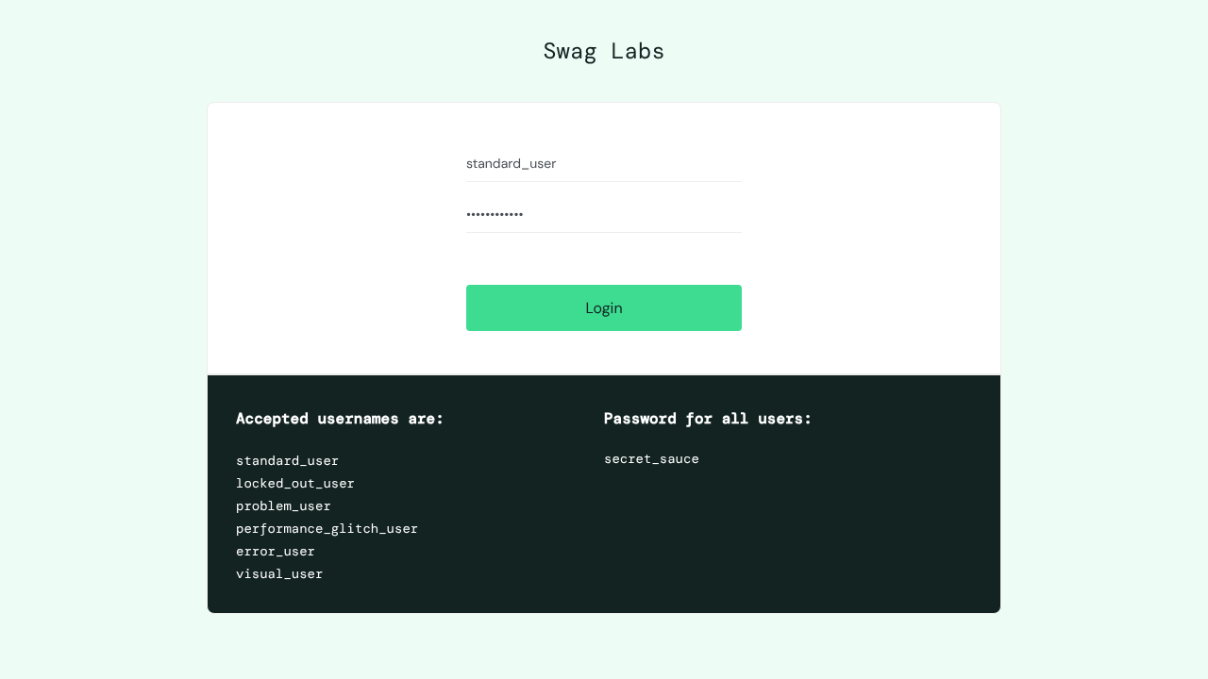
TC-001_01_credenciales.png
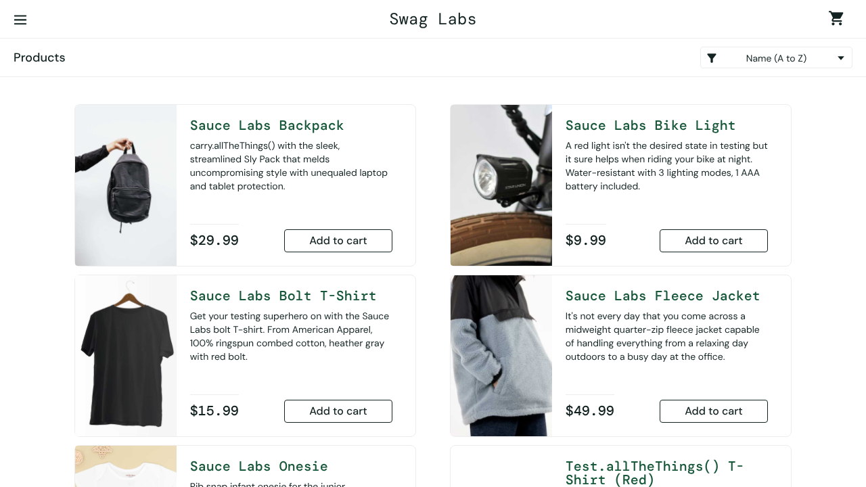
TC-001_02_catalogo.png
5. Si el resultado es FAIL
DESVIACIÓN ENCONTRADA | N/A

REFERENCIA DEL DEFECTO | N/A
6. Observaciones de ejecución
OBSERVACIONES | Recomendación: agregar a futuro un caso de login con contraseña incorrecta para el mismo usuario y un caso de cierre de sesión, de modo que el módulo quede cubierto en sus flujos principales.
Reglas de uso
- El TC se diseña primero; el resultado observado se registra durante la ejecución.
- El resultado esperado debe estar definido antes de ejecutar.
- PASS = coincide; FAIL = diferencia verificable; BLOCKED = no se pudo ejecutar; NOT RUN = aún no ejecutado.
- Las evidencias deben permitir entender el resultado.
- El TC debe ser claro, concreto y reproducible por otro tester.

